令和７年度の相談状況についてとりまとめました

大阪府労働相談センターでは、府民から寄せられる様々な労働相談に対して、電話、面談、オンライン、メール、労働相談チャットボットにより、情報提供やアドバイスを行っています。
令和７年度の相談状況については、以下のとおりです。

【相談者数】
〇 令和７年度の新規労働相談者数は7,675人で、令和6年度より2,189人（約40％）増加しました。
〇 大阪府の労働相談を２回以上ご利用された方も含めた延べ人数は、10,157人となり、令和６年度より2,668人（約36％）増加しました。
※労働相談チャットボットは含んでいません。

【相談件数】
〇 令和７年度の相談件数は15,464件です。労働相談チャットボットも含めた相談件数は19,758件で、令和６年度16,118件から増加しました。
〇 相談内容については、令和６年度に引き続き「職場のいじめ」に関する相談が最も多く、次いで
「退職」、「職場の人間関係」に関する相談が多くなりました。

【相談件数のうち労働相談チャットボットによる相談件数】
〇 令和5年10月より運用を開始した労働相談チャットボットによる相談件数は4,294件（令和６年度
は4,138件）で、相談件数全体のうち約22%となりました。
〇 相談内容については、相談件数全体と同様「職場のいじめ」に関する相談が最も多く、次いで
「労働契約」、「退職」に関する相談が多くなりました。

詳細につきましては、労働相談統計年報としてとりまとめる予定です。

令和７年度労働相談状況（グラフとデータ）
資 料
【労働相談者数の推移】
（年度）
※同一の方から複数回にわたり相談があった場合、2回目以降は継続相談者としてカウント。
※電話・面談・メール・オンラインその他の相談方法で、チャットボットによる相談を含まない。
【労働相談件数の推移】
（年度）
※R5以降は、労働相談チャットボットによる相談件数もカウント。（R5.10より運用を開始）

令和７年度労働相談状況（グラフとデータ）
資 料
【相談内容別件数／上位10項目】
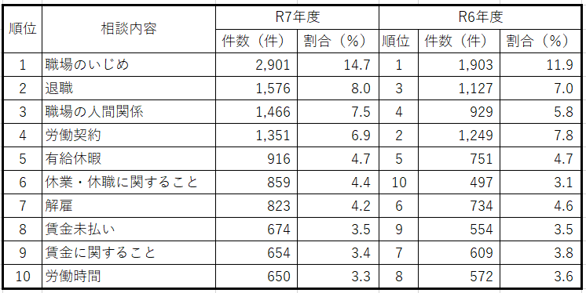

※電話・面談・メール・オンライン・チャットボット・その他の相談方法による総数。

【チャットボットによる相談内容別件数／上位10項目】

